<https://cloud.google.com/kubernetes-engine/docs/tutorials/hello-app>

1：登录 <https://console.cloud.google.com/>

单击右上角的，出现交互控制台

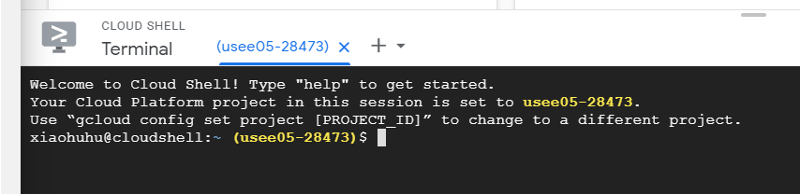

2：安装Google Cloud SDK

<https://cloud.google.com/sdk/docs/quickstarts>

<https://cloud.google.com/sdk/docs/quickstart-windows>

安装时间较长，10分钟以上

确认所有checkbox都被选中

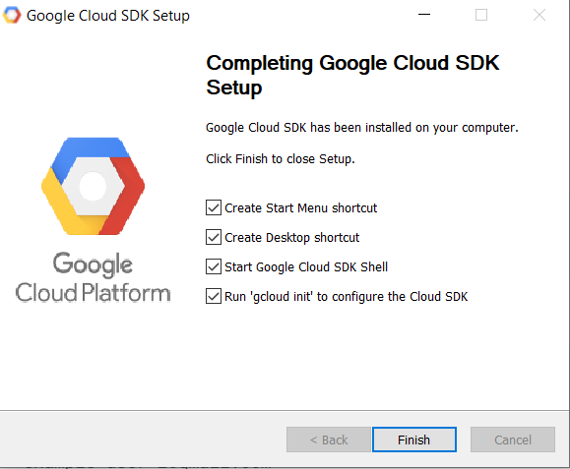

输入Y以登录GCP

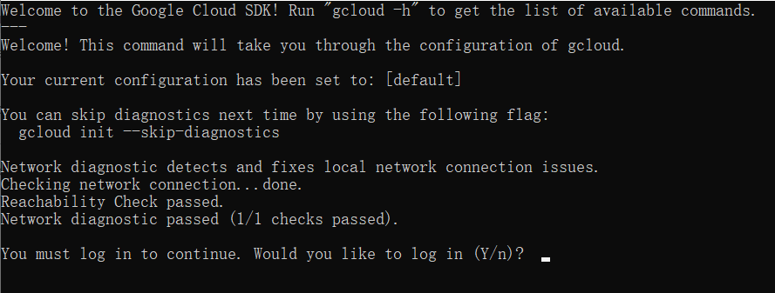

选择

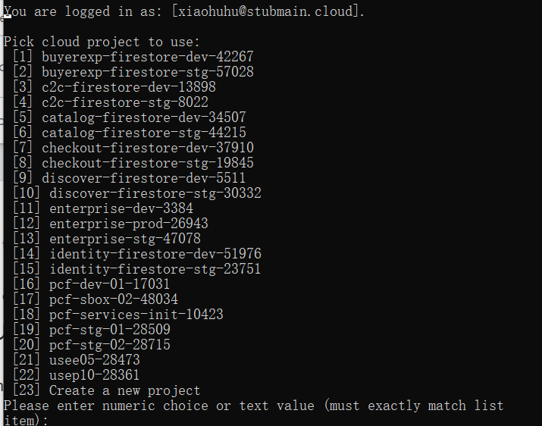

输入：21

3：安装kubernetes命令行工具